FOTOPAST BUNATY ONE micro – uživatelský manuál
Fotopasti BUNATY jsou vyrobeny pro ČESKOU a SLOVENSKOU republiku s důrazem na kvalitu zpracování! Fotopasti je možné použít jak na ochranu majetku, tak na sledování zvěře! Fotopasti používají zcela neviditelné noční snímání!
HOT LINE na zákaznický servis 601571036 ( PO – PA 9 – 17 hod)
Prodejce: INFOTO.cz, Točitá 1714/2, 14000 Praha 4, tel: 602 803 637
Servisní středisko – sběrné místo. BUNATY s.r.o. Pardubická 222 Srnojedy 53002. Výhradní distributor fotopasti BUNATY pro ČR a SK!
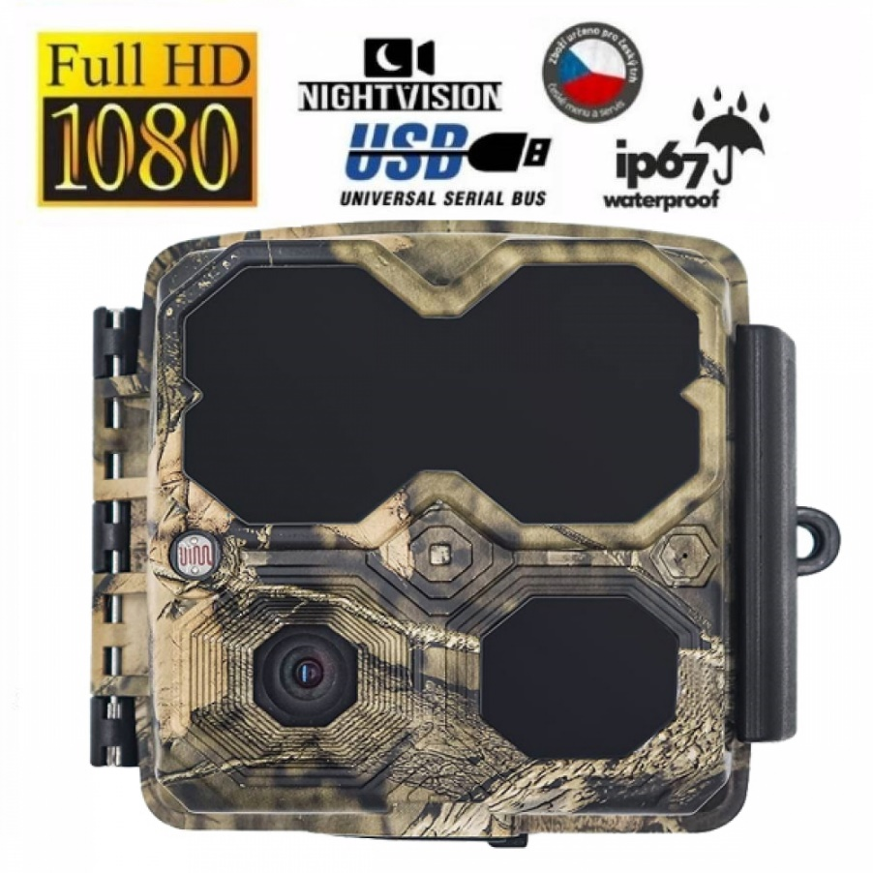
RYCHLÝ START! Rychlé zapnutí
1.Do fotopasti z boku vložte sd kartu ve směru šipky viz obrázek! Bez SD karty nikdy fotopast nebude pracovat! Používejte kvalitní SD a SDHC karty o kapacitě 8 až 32GB!
2. Vložte 4x tužkové baterie standartní velikosti – nejlépe lithiové, jako jediné baterie fungují také v chladném počasí!
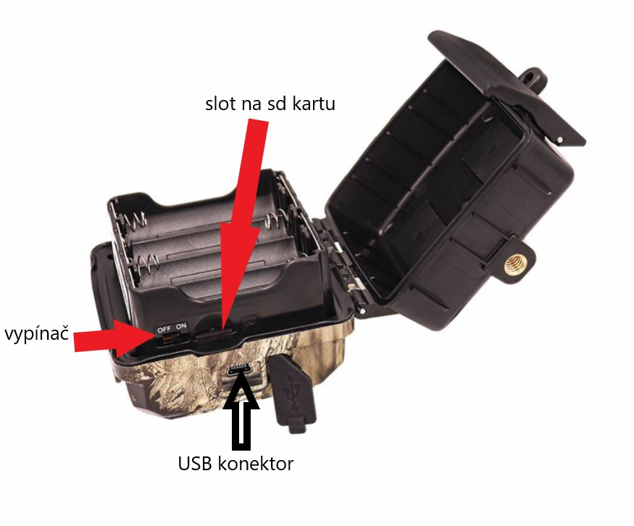
Nyní stačí přepnout fotopast do polohy ON , následně je fotopast aktivována a připravena k instalaci , fotopast bude snímat na základě pohybu.

NASTAVENÍ FOTOPASTI.
Fotopast je možné nastavit pomocí nastavovacího souboru, který se sám vygeneruje na sd kartu po prvním přepnutí přepínače do polohy on.

- Vložte do fotopasti 4 tužkové baterie a sd kartu
- Přepněte přepínač fotopasti do polohy ON a vyčkejte 30 vteřin
- Přepněte přepínač fotopasti do polohy OFF
- SD kartu z fotopasti vložte do čtečky paměťových karet ve Vašem počítači a nebo připojte fotopast s vloženou sd kartou pomocí usb kabelu k počítači.
- Otevřete složku sd karty ve Vašem počítači
- Otevřete vygenerovaný textový soubor „config.txt“
- Nyní vidíte aktuální nastavení fotopasti
- Pokud chcete provést jakékoli přenastavení přepište v textovém dokumentu číslo za znaménkem = na hodnotu 1 - tímto budou následně aktualizovány všechny hodnoty, které níže můžete přenastavit, jako je
rozlišení snímků, délka videa atd. Vždy stačí přepsat hodnotu za znaménkem = u požadovaného nastavení.

Příklad – pokud chcete fotopast nastavit, aby fotila snímky v rozlišení 24MP je potřeba v textovém souboru přepsat číslo za = u položky aktualizovat na hodnotu 1 a u položky rozlišení foto za znaménkem = na hodnotu 3 – což je třetí položka v možnosti nastavení.
Pokud chcete nastavit fotopast, aby snímala video sekvence v délce 60 vteřin znamená to přepsat hodnotu za = u položky délka videa na hodnotu 4

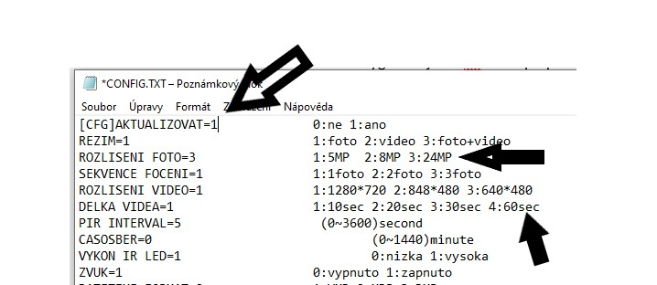

Ve fotopasti můžete nastavit následující hodnoty
REZIM= zda požadujete ,aby fotopast fotila, natáčela video a nebo současně pořídila foto + video
ROZLISENI FOTO=nastavujete rozlišení fotografií
SEKVENCE FOCENI=zda má fotopast při zaznamenání pohybu pořídit jednu dvě nebo tři fotografie
ROZLISENI VIDEO=nastavujete rozlišení fotografií
DELKA VIDEA=nastavujete délku videa
PIR INTERVAL=nastavíte prodlevu mezi snímky v případě stálého pohybu před fotopastí
CASOSBER=můžete nastavit pravidelné snímkování , kdy fotopast dělá fotografie v pravidelném čase za sebou ,aniž by byl před fotopastí pohyb
VYKON IR LED=nastavujete intenzitu přísvitu
ZVUK=nastavujete zda fotopast má natáčet video se zvukem
DATETIME_FORMAT=nastavujete formát zobrazeného data a času
DATUM/CAS=nastavíte datum a čas
PEVNY CAS1= můžete nastavit od kdy do kdy má fotopast fotit nebo natáčet video

Spuštění fotopasti
Pokud máte všechny požadované hodnoty v textovém souboru upravené stačí pouze přepnout fotopast s sd kartou a upraveným souborem „config.txt“ do polohy ON a následně dojde k automatickému přenastavení fotopasti a nyní můžete fotopast umístit na požadované místo. Fotopast již bude plně funkční a snímat dle Vašeho nastavení.

Prohlížení záznamu.
Snímky jsou uloženy na sd kartě . Fotopast můžete připojit pomocí usb kabelu k počítači a nebo vložit sd kartu do čtečky sd karet ve Vašem počítači a prohlédnout si tak pořízený záznam

